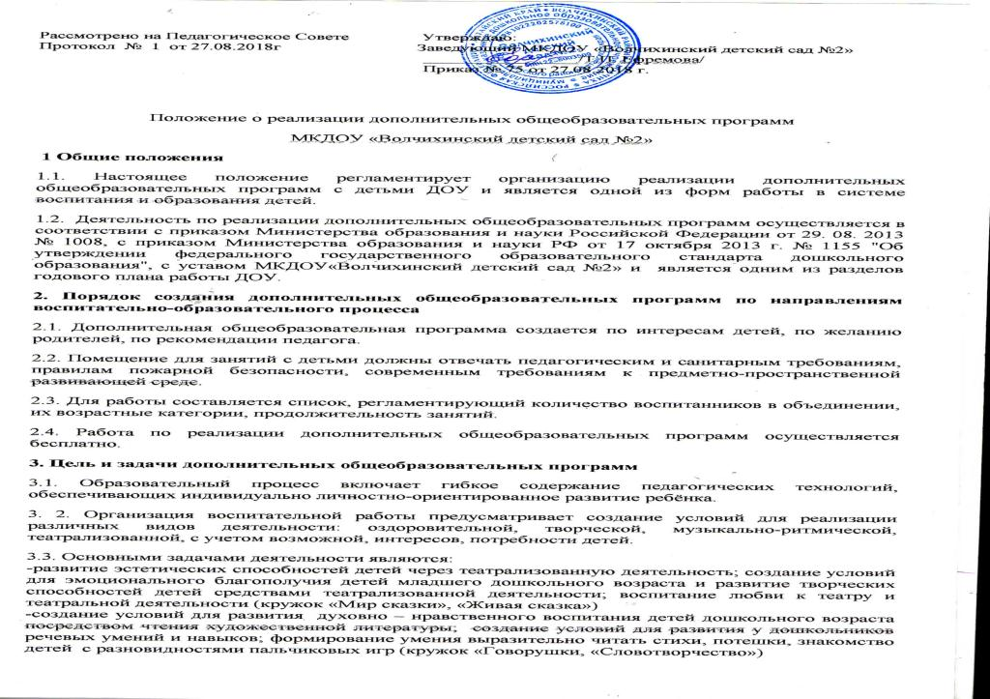-развитие умственных способностей у детей младшего дошкольного возраста через сенсорное развитие;развитие умственных способностей у детей младшего дошкольного возраста через сенсорное развитие; развитие логического мышления и основных мыслительных операций; развитие математических способностей и склонностей; качественная подготовка ребенка к школе; (кружок «Занимательная сенсорика», «Игротека», «Веселая математика»)

- создание позитивного опыта познания изобразительного искусства, обучение первичным навыкам отображения предметной среды и воображаемых, сказочных образов. Приобщение через изобразительное творчество к искусству, развитие эстетической отзывчивости, формирование творческой и созидающей личности; формирование эстетического отношения к окружающей действительности на основе ознакомления с нетрадиционными техниками рисования;  
расширение представлений о многообразии нетрадиционных техник рисования; совершенствование технических умений и навыков рисования,  
опираясь на интегрированный подход, через различные виды изобразительной и прикладной деятельности (кружок «Веселые ладошки», «Радужка»)

- укрепление здоровья воспитанников, активизация и развитие двигательной деятельности детей при тесной взаимосвязи с их познавательной и мыслительной деятельностью средствами народной игры; раскрытие влияния русского устного народного творчества на развитие речи детей дошкольного возраста; ознакомиться с танцевальной культурой Германии, приобщить к традициям и обычаям немецкой культуры (кружок «Народные игры», «Матрешка», «Топотушки»)

- овладение детьми старшего дошкольного возраста навыками выполнения звукового (кружок «Веселый язычок»)

- формирование у детей интереса к искусству оригами и раскрытие творческого потенциала детей; развитие творческих способностей дошкольников посредством искусства оригами (кружок «Волшебный квадрат»)

- формирование у детей элементов экологического сознания, способности понимать и любить окружающую природу (кружок «Я природе друг»)

- создание условий для овладения элементарными навыками иноязычного общения и формирование у детей этнокультурной идентичности (кружок «Хочу все знать»)

**4. Организация и осуществление образовательной деятельности**

4.1. Реализация дополнительных общеобразовательных программ осуществляется в форме кружков по трем направлениям:

|  |  |  |  |  |
| --- | --- | --- | --- | --- |
| направление | название кружка | возраст детей | количество детей | продолжительность занятий |
| естественнонаучное | «Занимательная сенсорика» | 3-4 года | 12 | 15 мин |
| «Я природе друг» | 4-5 лет | 15 | 20 мин |
| «Занимательная математика» | 6-7 лет | 29 | 30 мин |
| «Веселые малыши» | 3-4 года | 10 | 15 мин |
| «Говорюшки» | 3-4 года | 15 | 15 мин |
| «Словотворчество» | 5-6 лет | 17 | 25 мин |
| «Веселый язычок» | 6-7 лет | 29 | 30 мин |
| «Говорушка» | 3-4 года | 14 | 15 мин |
| «Игротека» | 2-3 года | 11 | 10 мин |
| художественное | «Мир сказки» | 3-4 года | 14 | 15 мин |
| «Радужка» | 5-6 лет | 16 | 25 мин |
| «Лапаточки» | 5-7 лет | 15 | 25 мин |
| «Живая сказка» | 3-4 года | 10 | 15 мин |
| «Прикладное творчество» | 5-6 лет | 30 | 25 мин |
| «Волшебные квадраты» | 5-6 лет | 14 | 25 мин |
| «Цветные ладошки» | 2-3 года | 16 | 10 мин |
| Туристско - краеведческое | «Народные игры» | 4-5 лет | 12 | 20 мин |
| «Хочу все знать» | 5-6 лет; 6-7 лет | 58 | 20 мин |
| «Матрешка» | 4-5 лет | 19 | 20 мин |
| «Топотушки» | 5-6 лет; 6-7 лет | 58 | 20 мин |

4.2. Занятия кружковой работы проводятся во второй половине дня один раз в неделю по расписанию утвержденному заведующей.

4.3. Педагоги, ведущие кружковую работу, по результатам деятельности отсчитываются на педагогических советах, методических объединениях, перед родительской общественностью, организует отчётные спектакли.

4.4. Педагоги кружковой работы прогнозирует направление деятельности, осуществляют перспективное планирование своей работы с учетом степени сложности задания для детей с разным уровнем развития.

4.5. Педагоги, ведущие кружковую работу в ДОУ, взаимодействует с родителями детей, дают рекомендации для дальнейшего развития способностей к школе, в школе Искусств и так далее.

4.6. Руководители кружков устанавливают связи с внешними партнерами - «Фройндшафт» Центром немецкой культуры.

4. 7. Педагоги, ведущие кружковую работу с детьми, являются разработчиками авторских программ по направлению своего кружка.